Додаток № 2 до тендерної документації

Інформація про необхідні технічні, якісні та кількісні характеристики предмета закупівлі та технічна специфікація до предмета закупівлі

Предмет закупівлі: Металева конструкція «Алея Слави», код ДК 021:2015 – 44210000-5- Конструкції та їх частини. (код ДК 021:2015 – 44212300-2 Конструкції та їх частини).
Строк поставки товару: до 10 червня 2024 року включно.
Кількість товару: 1 шт.
Місце розташування конструкції сквер «Борцям за волю України» – Тернопільська область місто Заліщики
Учасник визначає ціни на товар, який він пропонує поставити за Договором про закупівлю з урахуванням усіх своїх витрат, податків і зборів, що сплачуються або мають бути сплачені. Не врахована учасником вартість окремих послуг, не сплачується замовником окремо, а витрати на їх виконання вважаються врахованими у загальній ціні його тендерної пропозиції, за результатами проведеного аукціону. Загальна вартість пропозиції (ціна тендерної пропозиції) і всі інші ціни повинні бути чітко та остаточно визначені. Учасник за власний рахунок здійснює навантаження товару, доставку до місця поставки товару замовнику, вивантаження цього товару замовнику та встановлення даного товару.
Учасник повинен здійснювати постачання товару, який відповідає вимогам діючого законодавства щодо його якості та екологічної безпеки, що в подальшому не призведе до негативних наслідків для людей та довкілля, під час його використання.
Металева конструкція складається з 8-ми частин: двох рам, трьох стовпчиків, та трьох анкерних закладних
Прямокутна рама в кількості 2 шт.: рама розміром 3560*1760 мм, виконана з металевої профільної труби 100х50х4 мм. В середині кожної вище зазначеної рами розташовані рамки в кількості 24 шт. розміром 320х420 мм з металевої профільної труби 40х20х2 мм, які кріпляться на профільну трубу 30х10х1,2 мм. Металевий каркас – поґрунтований антикорозійним ґрунтом і пофарбований в сірий колір. Відповідні розміри та характеристики конструкції викладені в Розділ №2 «Характеристики та розміри конструкції» на малюнку №1,2,3,4.
Стовпи в кількості 3 шт.: стовп спереду та ззаду 240х2300 мм, з боку 300х2300 мм, виконані з металевої профільної труби 100х100х4 мм. Металеві стовпи – поґрунтовані антикорозійним ґрунтом і пофарбовані в сірий колір. Відповідні розміри та характеристики конструкції викладені в Розділ №2 «Характеристики та розміри конструкції» на малюнку №2,5.
Анкерні закладні в кількості 3 шт.: закладна виконана з металевої пластини 440х500x8 мм. Металева пластина – поґрунтована антикорозійним ґрунтом і пофарбована в сірий колір.. Відповідні розміри та характеристики анкерних закладних викладені в Розділ №3 «Анкерна закладна» на малюнку №1.
Гарантія на металеву конструкцію 2 роки.
Шви конструкції повинні бути зачищені та зашліфовані.
Конструкція повинна бути поґрунтована антикорозійним ґрунтом по металу.
Метод фарбування конструкції – пневматичне розпилення.
Колір –сірий (емаль).
Постачальник здійснює доставку та монтаж металевої конструкції. Місце поставки: Тернопільська область, місто Заліщики, сквер «Борцям за волю України».
Металева конструкція повинна чітко відповідати загальним виглядом, типом і розмірами які затверджені рішенням виконавчого комітету Заліщицької міської ради № 70 від 20.03.2024р., та які зазначені в даному додатку.
Для підтвердження відповідності тендерної пропозиції учасника технічним, якісним та кількісним характеристикам предмета закупівлі учасник надає у складі пропозиції сертифікати відповідності або сертифікати якості на матеріали, що передбачені у технічному завданні до предмету закупівлі, а саме на профільні труби, металеву пластину, ґрунт, емаль .
Розділ №1 Загальний вигляд.
Малюнок №1 Візуалізація спереду.
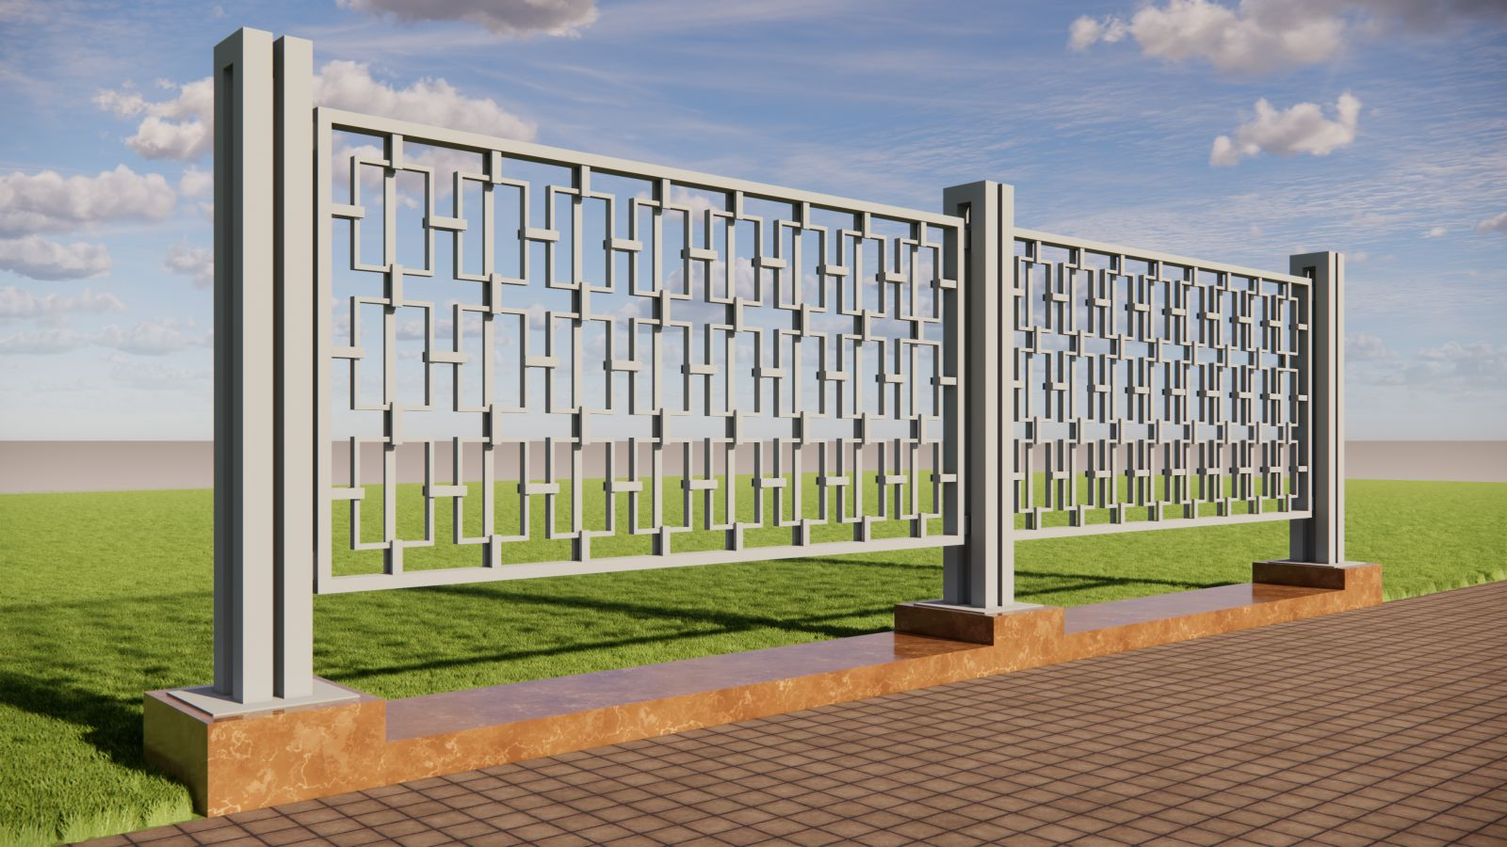

Малюнок №2 Візуалізація ззаду.
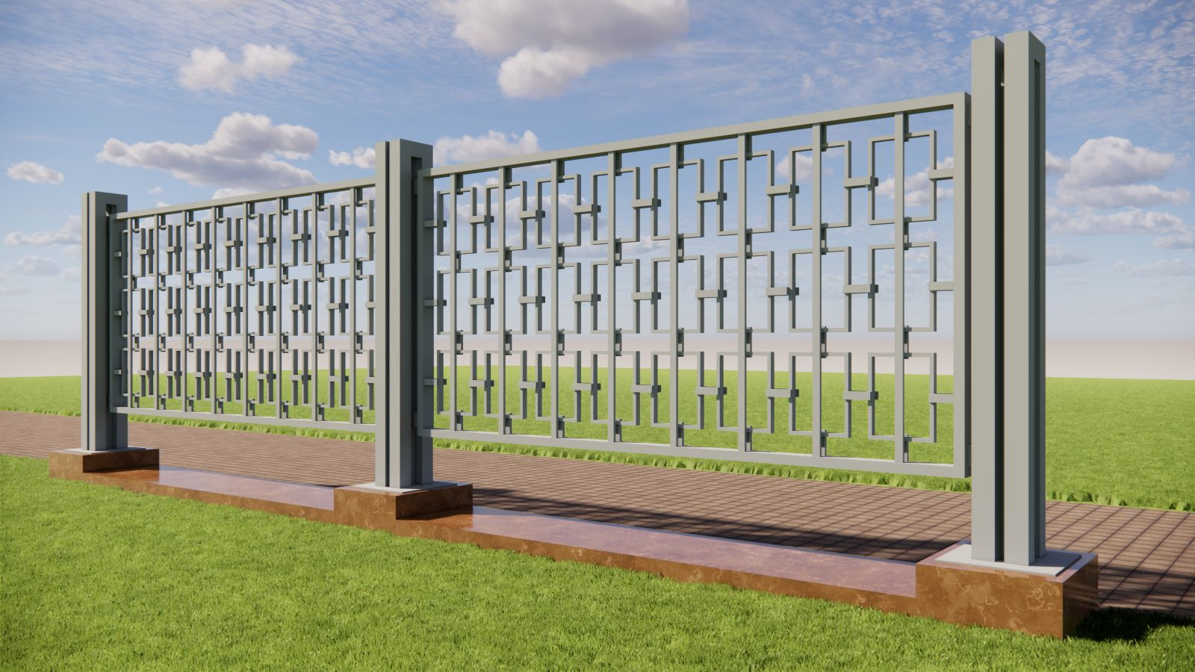

Малюнок №3 Візуалізація спереду.
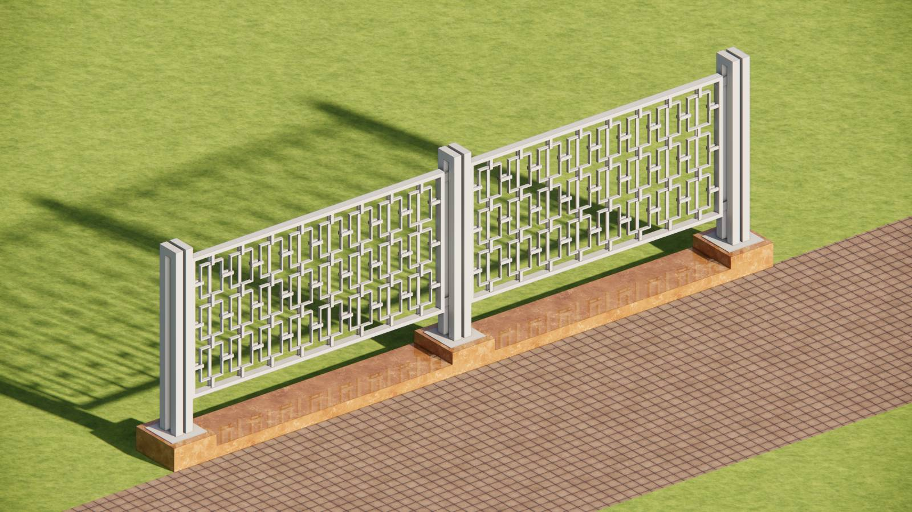

Малюнок №4 Візуалізація ззаду.
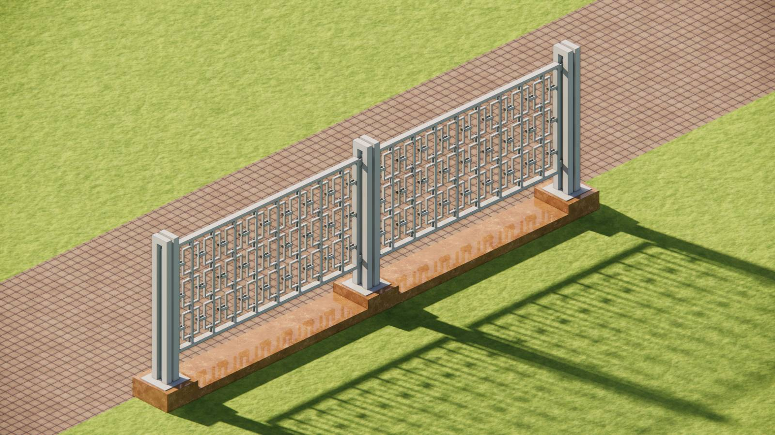

Малюнок №5 Візуалізація з бокової сторони.

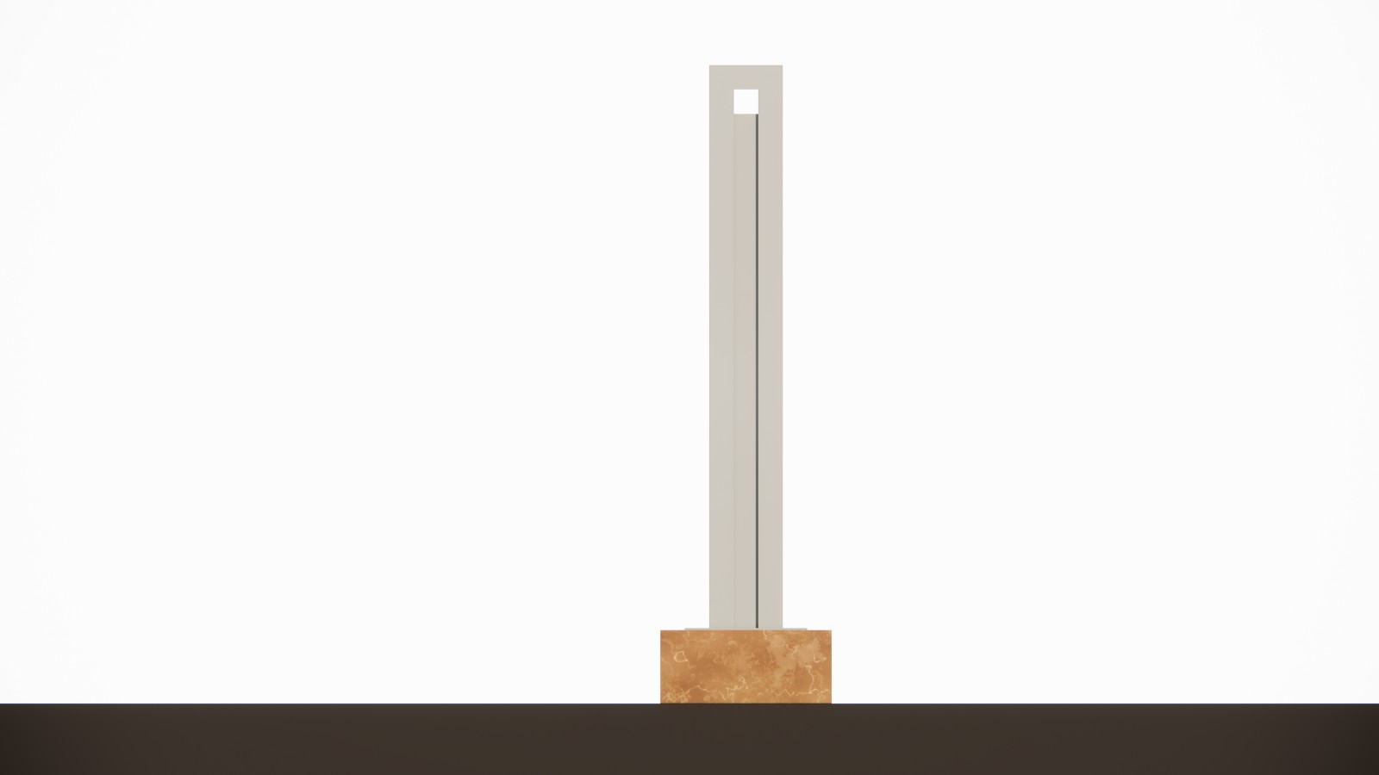

Малюнок №6 Візуалізація зверху.
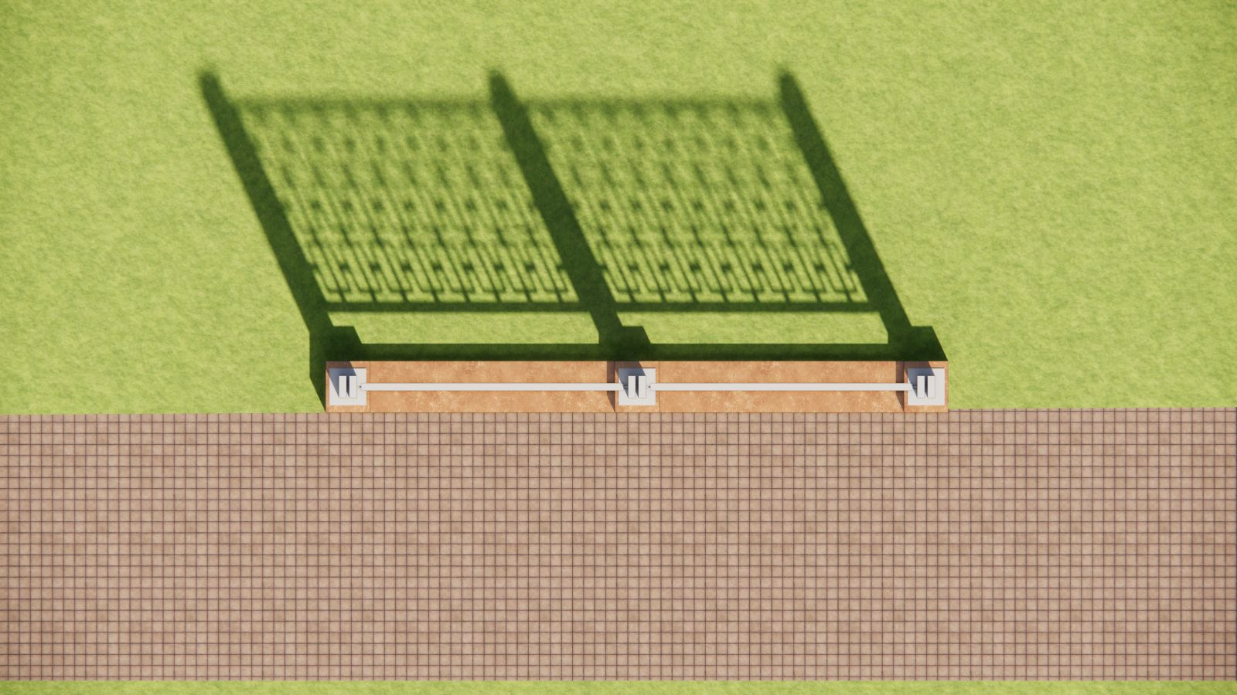

Малюнок №7 Вигляд спереду.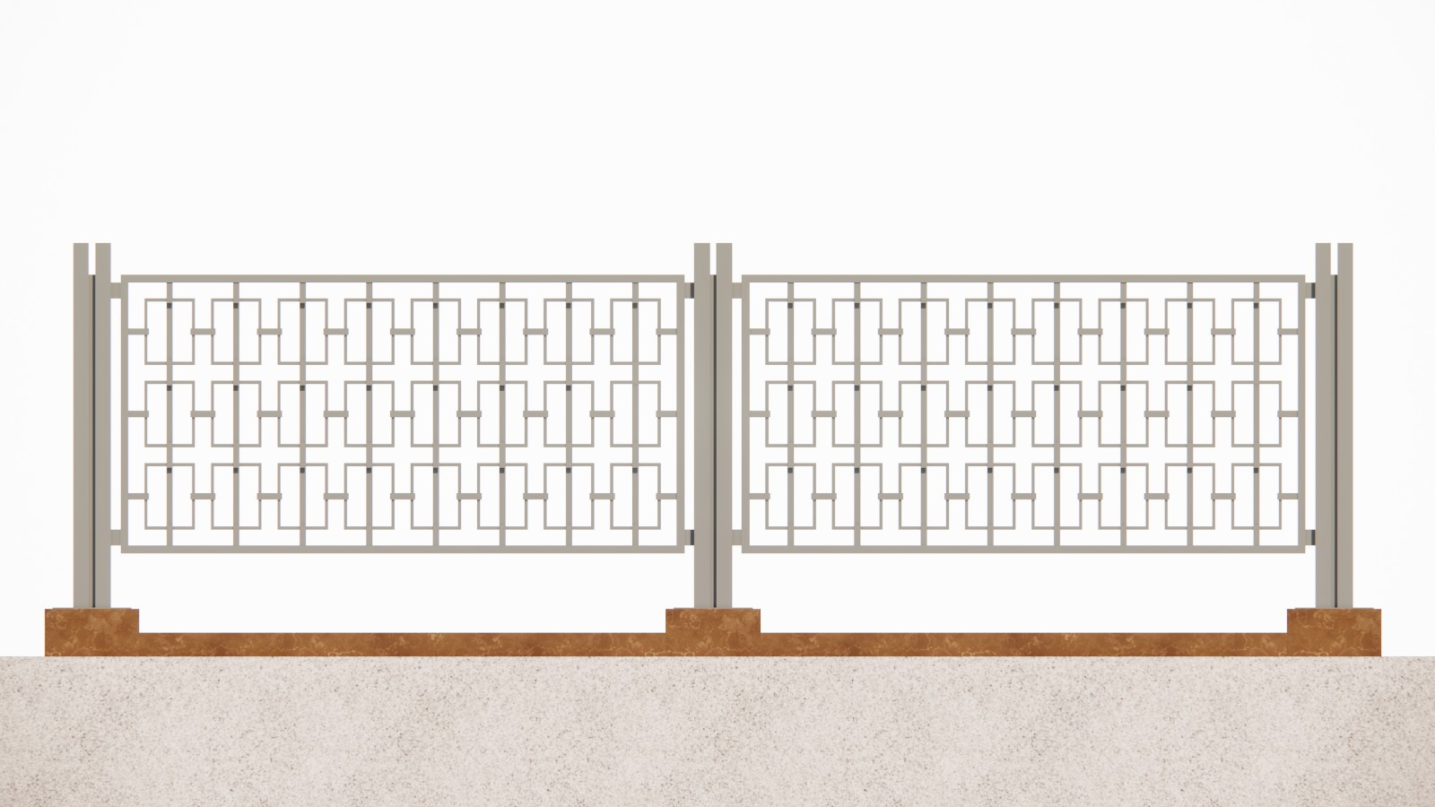

Малюнок №8 Вигляд ззаду.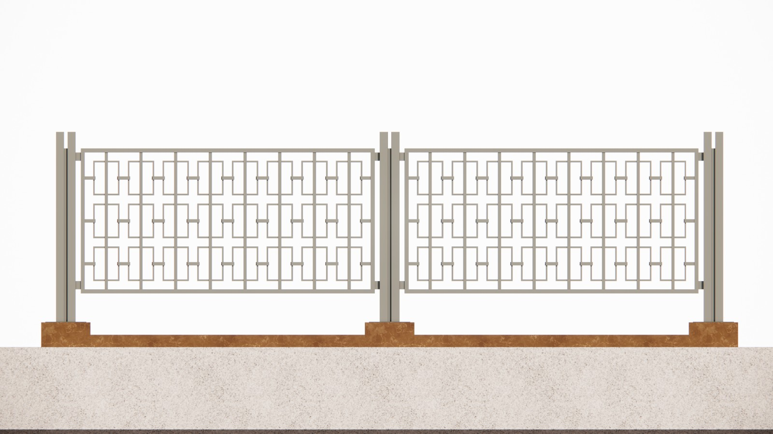

Малюнок №9 Детальний вигляд елементів конструкції.
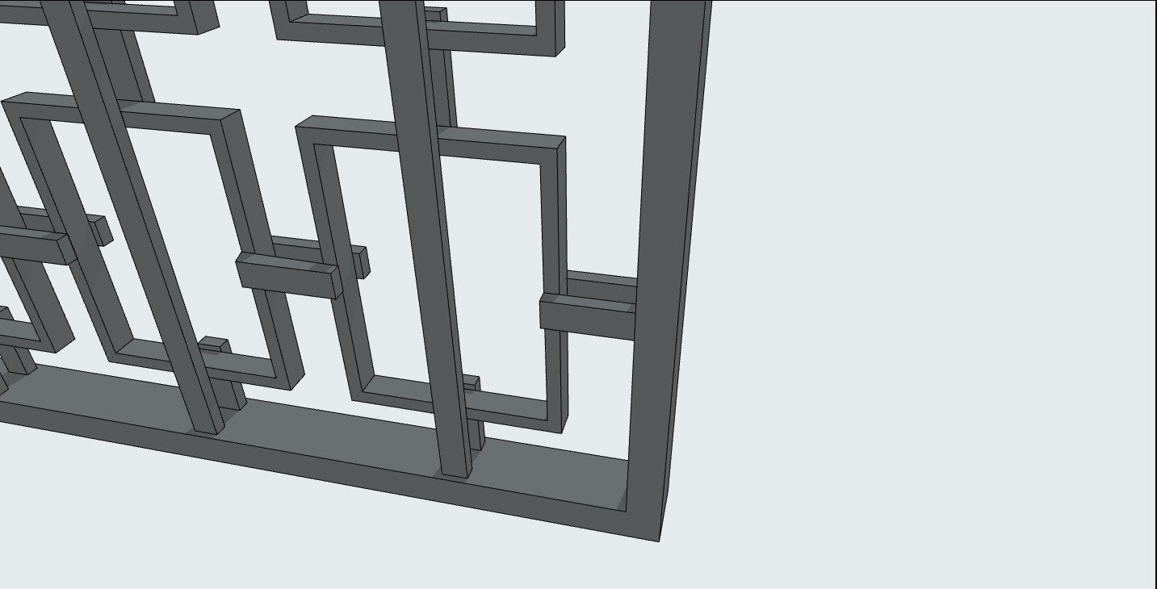

Малюнок №10 Детальний вигляд елементів конструкції.
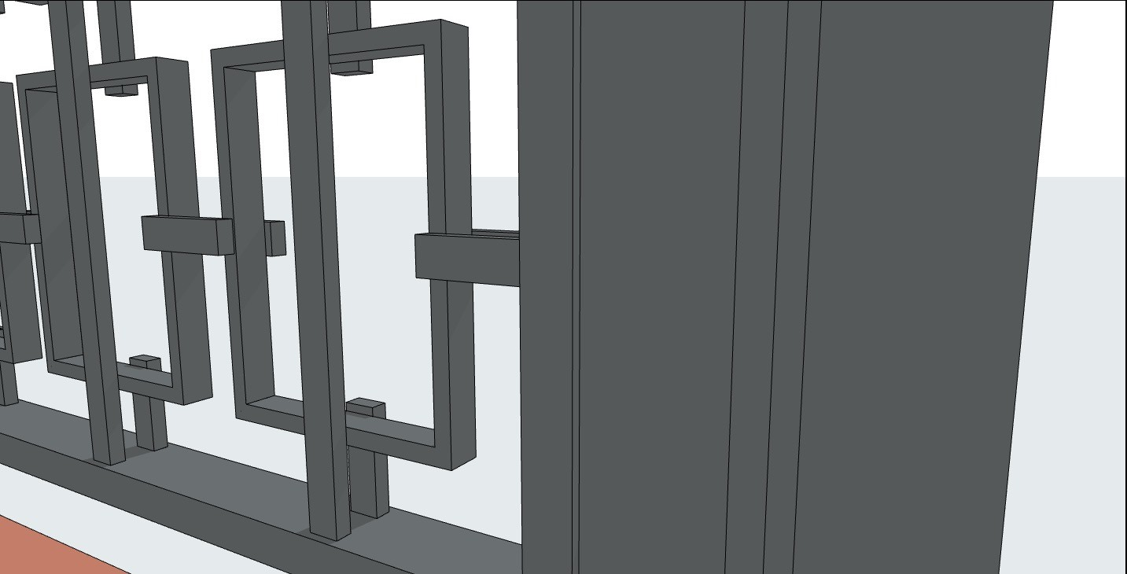

Розділ №2 Характеристики та розміри конструкції.

Малюнок №1 Розміри конструкції .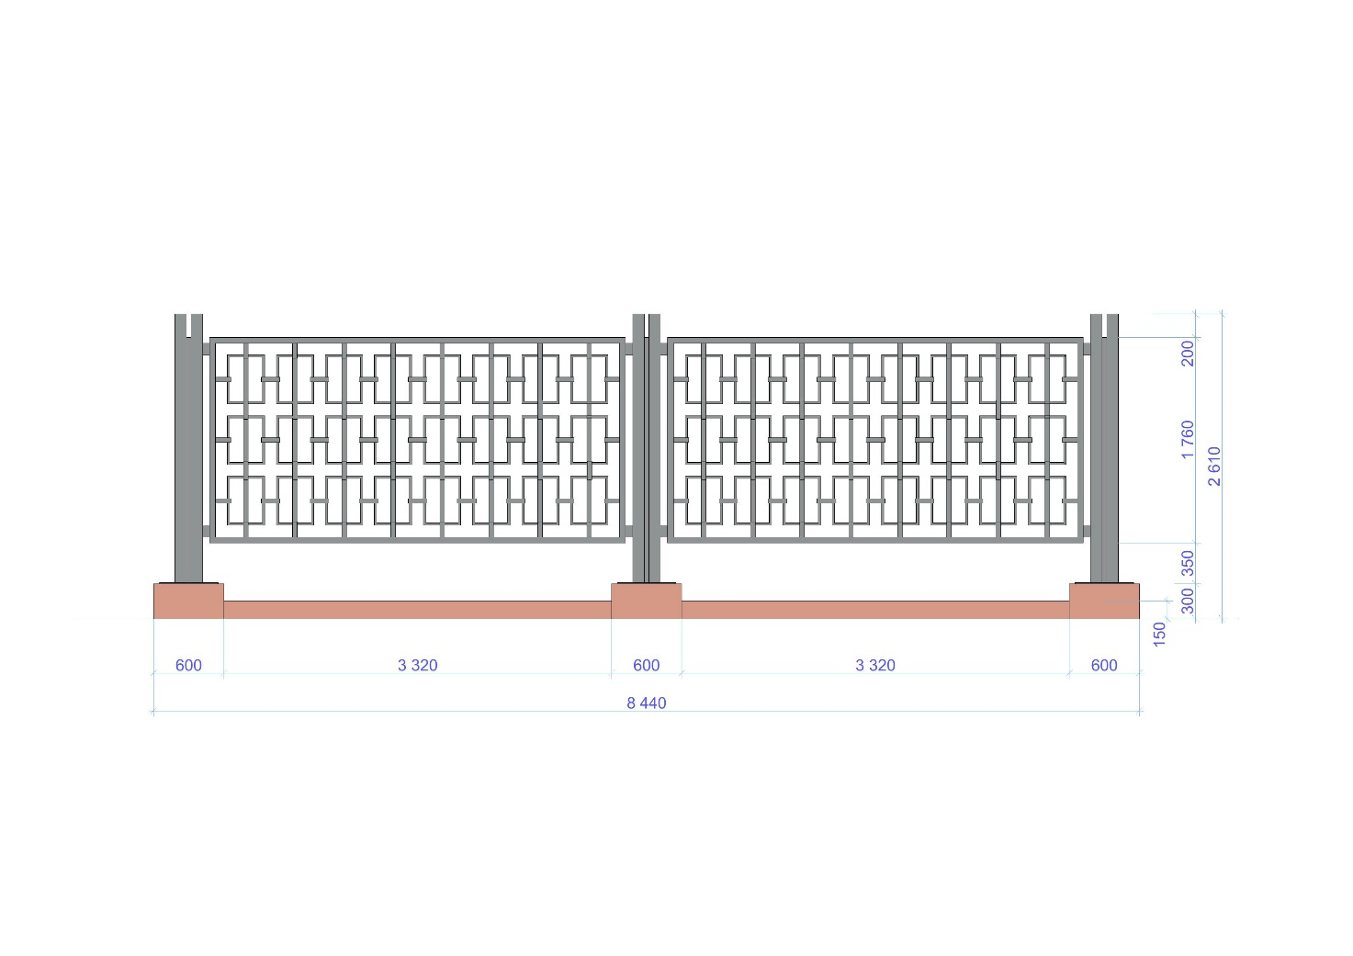

Малюнок №2 Розміри конструкції .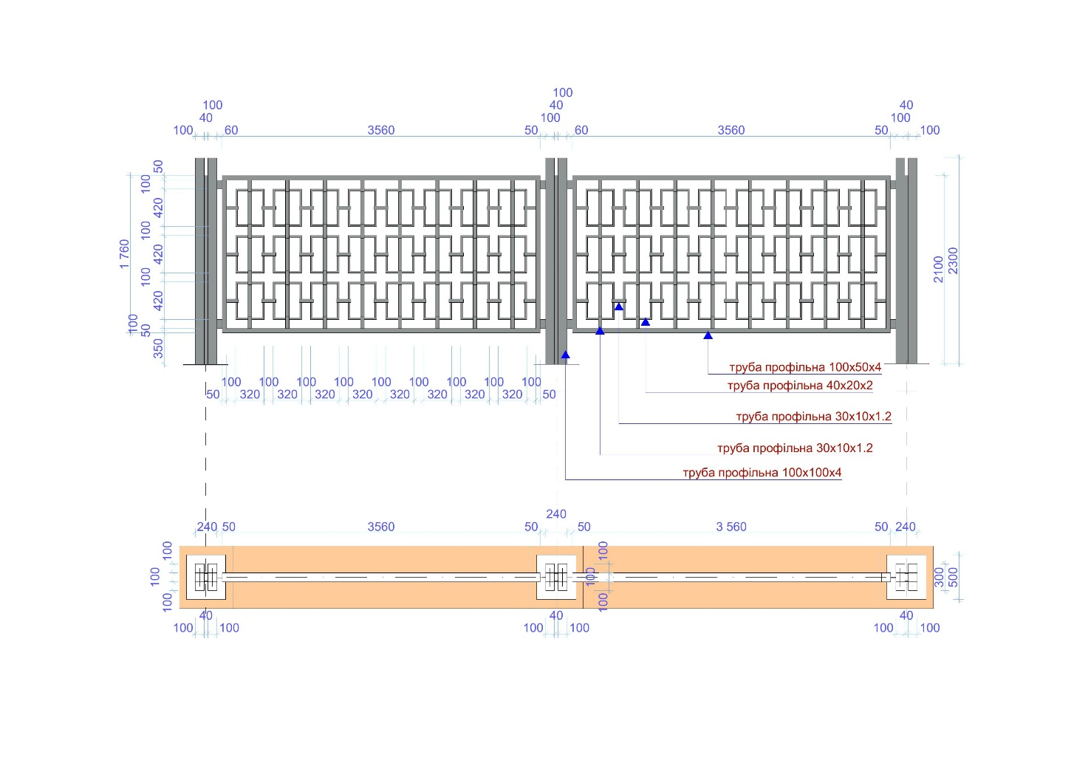
Малюнок №3 Розміри конструкції .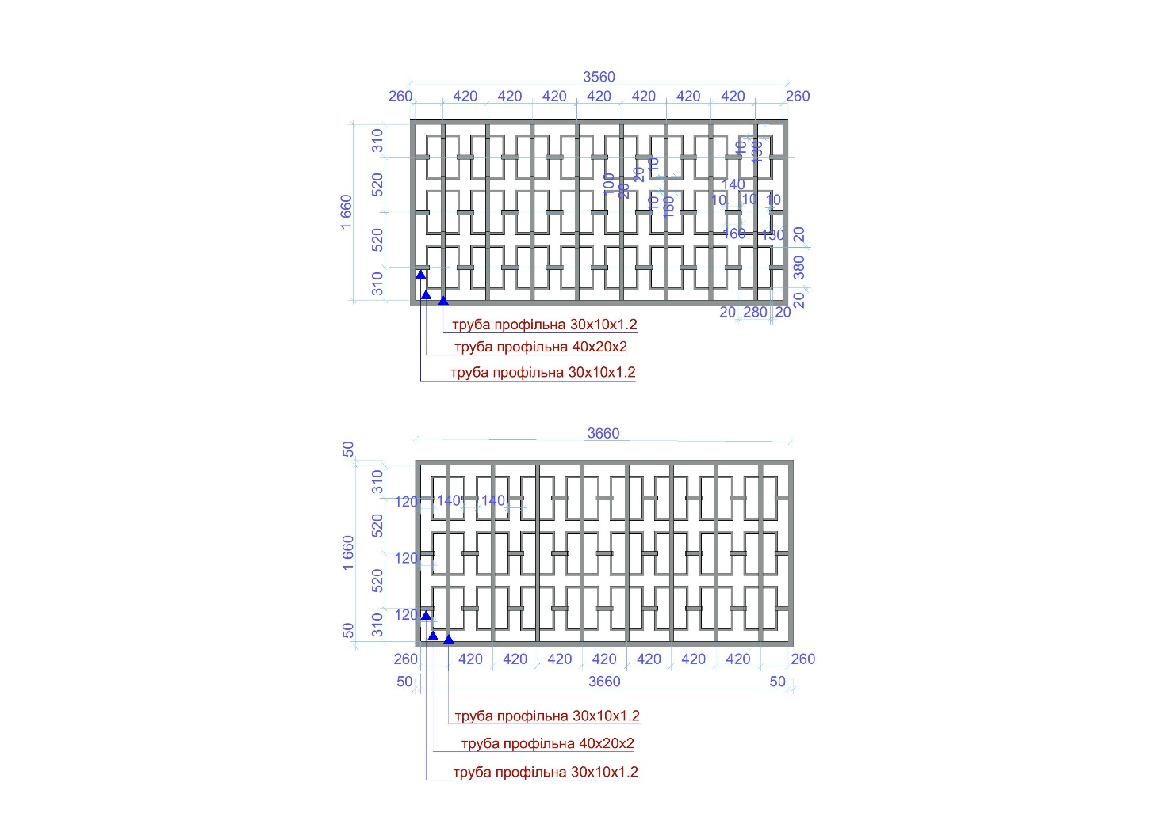
Вигляд ззаду
Вигляд спереду
Малюнок №4 Розміри профільних труб .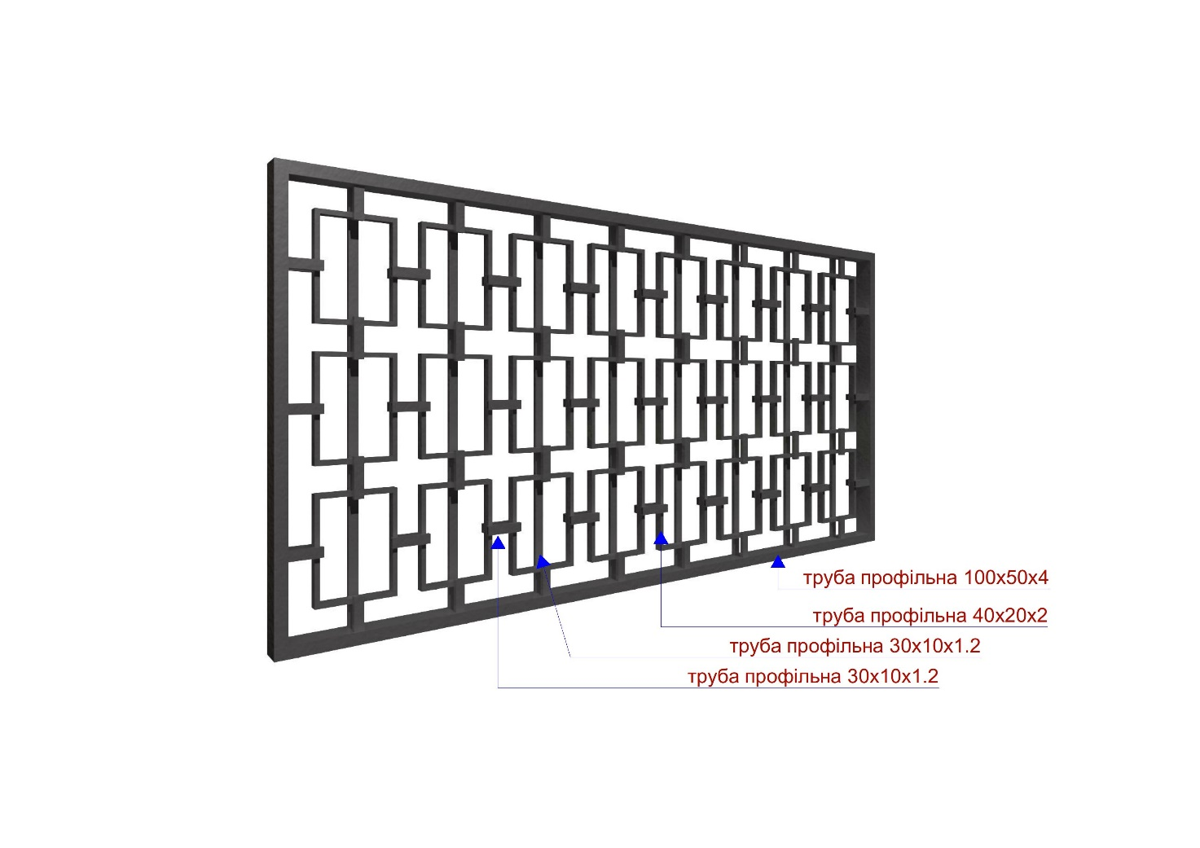

Малюнок №5 Розміри стовпів.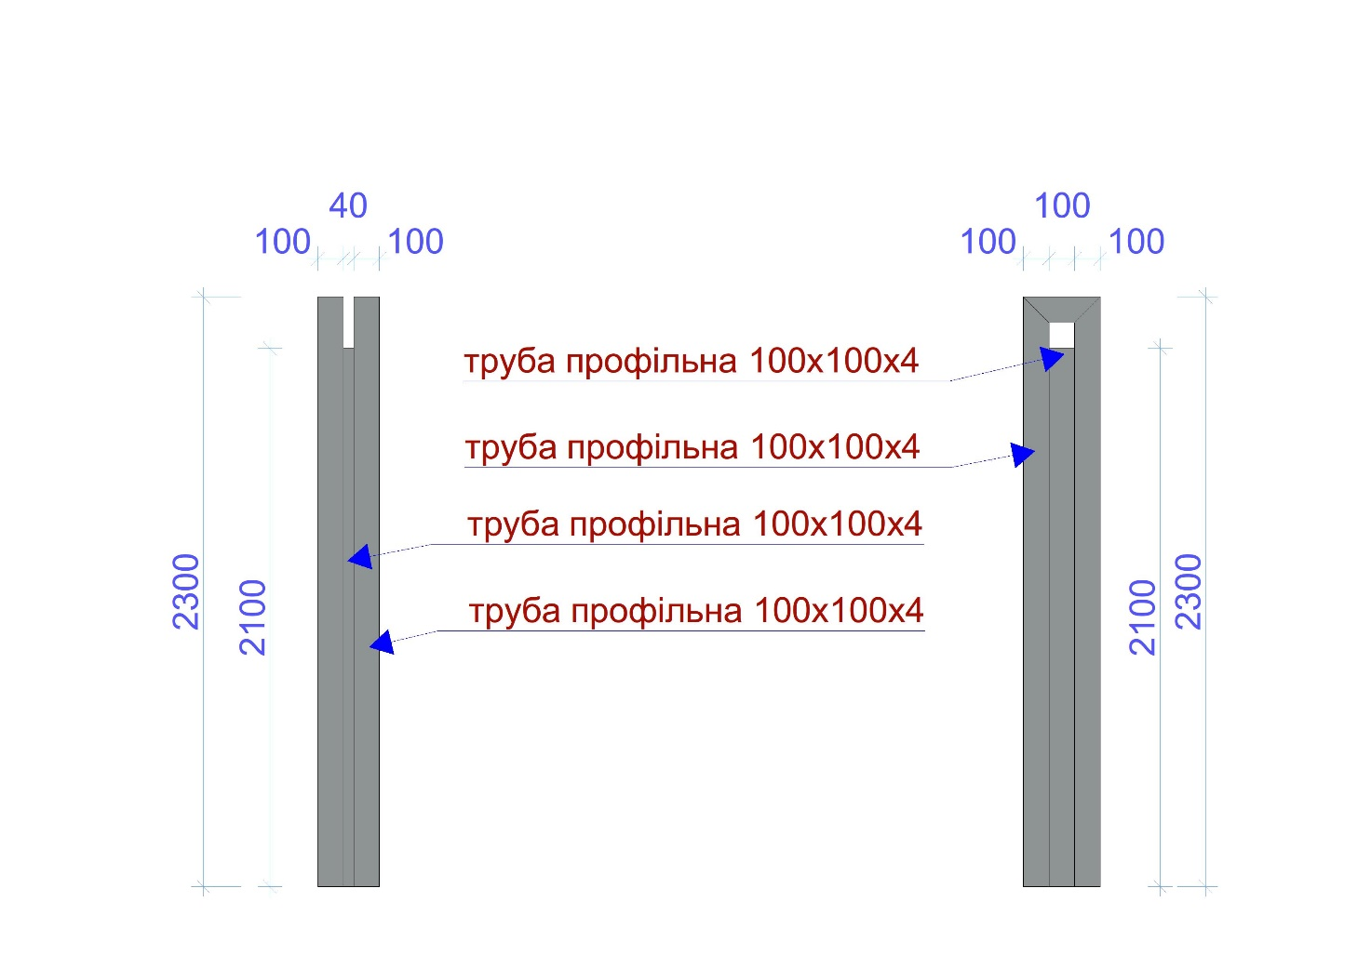
Вигляд збоку
Вигляд спереду
Розділ №3 Анкерна закладна
Малюнок №1
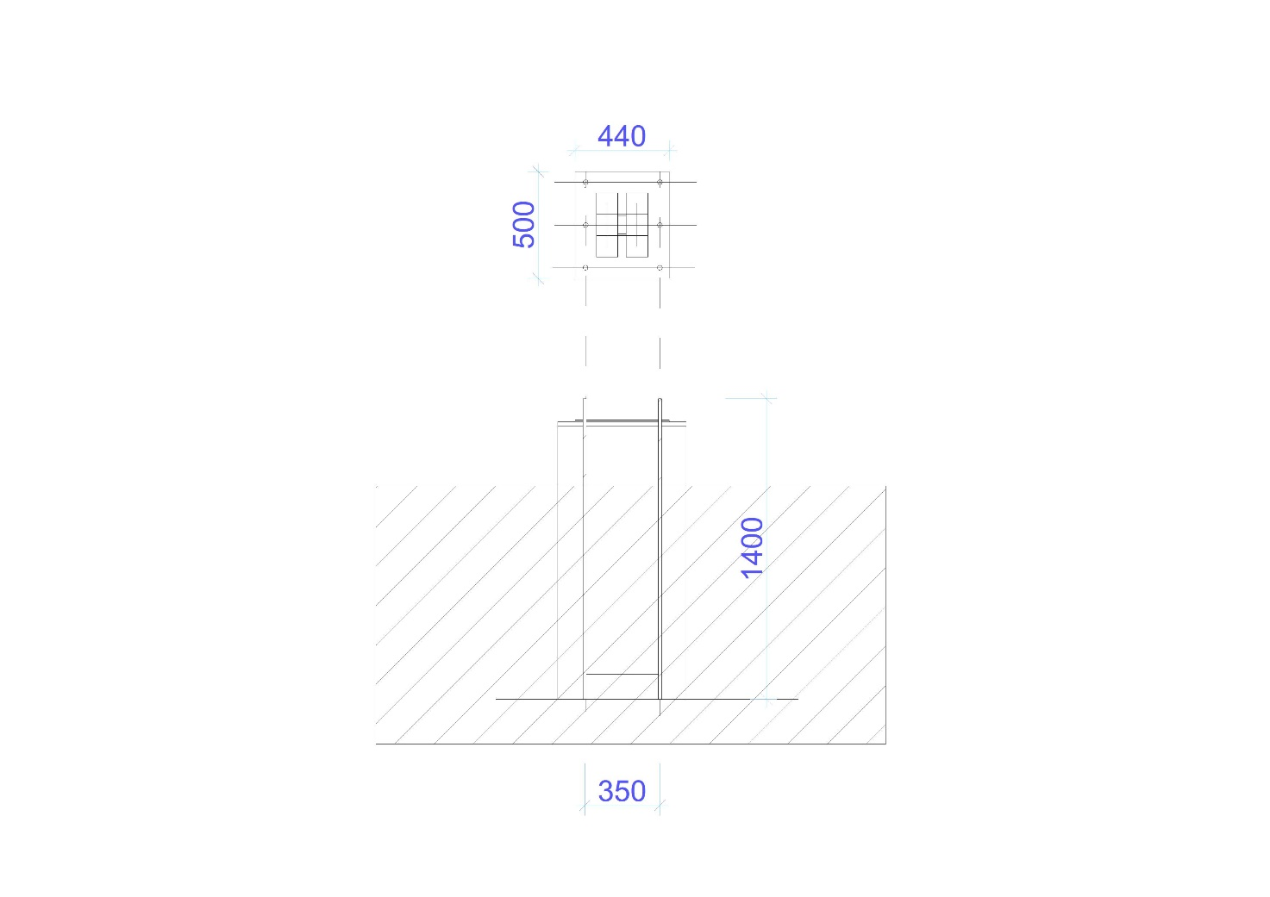

__________________________________________________________________________________
Посада, прізвище, ініціали, підпис уповноваженої особи учасника, завірені печаткою (прізвище, ініціали, підпис – для фізичної особи).

Примітка: технічна специфікація повинна бути завіреніа підписом керівника або уповноваженої особи Учасника та скріплені печаткою учасника (у разі її використання).

